Школьная жизнь




Газета издается МОУ СОШ №2 с. Лечинкай.
Сентябрь 2010 года.

С большим оптимизмом смотрим в будущее!

Вот и отметили 1 сентября - День государственности КБР, день Конституции и День знаний. И все мы, как учащиеся, так и учителя начали с головой уходить в учебный процесс.
Сейчас во всем мире начали говорить об улучшении системы образования и дабы узнать о перспективных планах, вынашиваемых администрацией школы в новом учебном году, мы обратились с несколькими вопросами к зам. директора по учебно-воспитательной работе Канукоевой Зареме Борисовне.

Здравствуйте, Зарема Борисовна. Читатели газеты «Школьная жизнь» желали бы узнать планы на этот месяц относительно учебы, различных конкурсов по предметам. Что бы Вы могли сообщить нам по этому поводу?

- Самое главное для нас сейчас – подготовка к министерской комиссии. Помимо этого мы намерены участвовать во Всероссийской заочной Олимпиаде по химии. Для этого наши учащиеся должны будут зарегистрироваться в Интернете и получить задание.

Традиционно в нашей школе в начале учебного года проходит проверка на наличие учебников. Это проводится школьной или районной комиссией?

- Это внутри школьная проверка. С радостью могу отметить, что учебники имеются практически у всех учеников.

Я слышала, что у нас появится специальный кабинет по алгебре.

- Да, мы действительно надеемся, что у нас как по физике, химии и биологии
появится кабинет и по алгебре, оснащенный новейшими технологиями. Это, несомненно, влияет и на качество обучения.

Что бы вы хотели пожелать нам, школьникам в новом учебном году?

- В первую очередь, желаю всем крепкого здоровья. Помимо этого желаю удачи в учёбе и творческих успехов.

Материал подготовлен ученицей 10 «Б» класса Кибишевой Мадиной.

"Конкурс юных талантов"

Именно так назывался конкурс, прошедший 25 сентября 2010 года в Актовом зале МОУ СОШ №2 с. Лечинкай среди учащихся с 5 по 7 кл.
Ученица 5 «А» класса Тамазова Диана может стать и звездой Востока и станцевать на национальный лад.
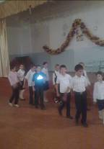
Её одноклассница Кибишева Рузана обладает не только хореографическими, но и хорошими вокальными данными.

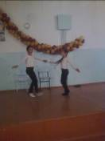
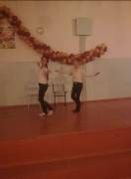

Ученики 6 класса Хагажеев Резиуан и Кодзоков Адмир прекрасно исполняют песни дуэтом.
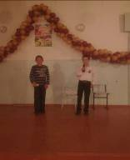
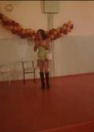

Ученик 5 «Б» класса Каромоков Ислам с вдохновением прочитал патриотическое стихотворение «Фашистские орды».

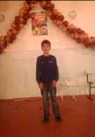
А его одноклассники большой группой исполнили национальный танец.

Ученицы 6 класса Бетуганова Милана и Тамазова Радима обладают хорошими актерскими способностями.
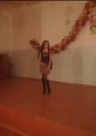

А их одноклассницы оказались хорошими танцовщицами.
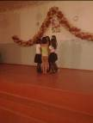

Свои хореографические умения показали и ученицы 7 класса Кибишева Рузана и Кармокова Инесса.

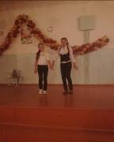

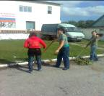
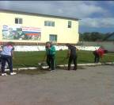

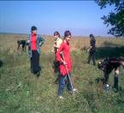
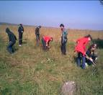
Их одноклассник Дышеков Рустам не только имеет хороший слух, но и исполняет песни под гитару.

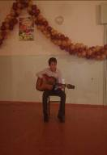

Оказывается, на нашем школьном небосклоне есть столько талантливых, ярких звездочек, что не может не радовать.

В то время, когда юные таланты соревновались своими умениями, старшеклассники убирали территорию села.
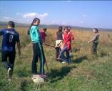

Подобные «субботники» воспитывают бережное отношение к окружающей среде, прививают чувство прекрасного.

Есть выражение: «Чисто не там, где убирают, а там, где не сорят».Хотелось бы, чтобы наши граждане все без исключения следовали бы этой мысли и соблюдали чистоту и порядок везде.

Спортивные достижения.

26 сентября по инициативе Министерства спорта, туризма и молодежной политики РФ, как и по всей стране, в Чегемском районе прошел Всероссийский день бега «Кросс нации-2010». В соревнованиях с охватом более 700 учащихся отличились и наши ученики. Так в старшей группе первое место занял учащийся 11 «Б» класса Ислам Канукоев.

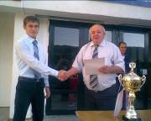

Директор МОУ СОШ №2 с. Лечинкай Хасан Таашев награждает победителя Ислама Канукоева.

А в младшей группе с большим превосходством одержал победу ученик 9 «Б» класса Гид Кибишев. По словам Гида, каждое утро они с братом совершают пробежку в 5 километров. Может, поэтому он с огромным отрывом сумел прибежать первым.

Поздравления!

Пусть счастье Вас не покидает,
Здоровье пусть не убывает.
Прекрасных, светлых, мирных дней
Желаю Вам в Ваш юбилей, а точнее в Ваш профессиональный праздник!
От ученицы 10 «Б» класса Таашевой Оксаны.

* * * * * * *

От всей души хочу поздравить всех учителей, а в особенности Дышекову Эдиту Канаматовну. Желаю Вам всего самого наилучшего, здоровья и, конечно же, дальнейших успехов.
От Кибишевой Мадины – ученицы 10 «Б» класса.

Объявление

Свои поздравления, пожелания, объявления, статьи, стихотворения собственного сочинения, которые Вы хотели бы увидеть на страницах нашей газеты можете передавать учащимся 10 «Б» класса – Кибишевой Мадине и Таашевой Оксане.

Над выпуском работали:

Кибишева Э.Н. – главный редактор газеты.

Редколлегия: члены ДЮО «Лидер».

